Entourer les réponses vraies
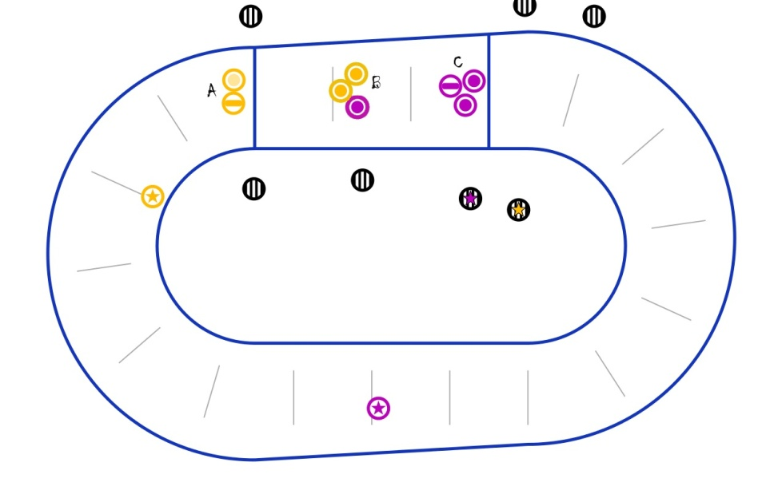
QCM 1 : Où est le pack ?
- En A
- En B
- En C
- Il y a situation NO PACK
- Je ne sais pas
QCM 2 :
- Les jammeuses n’ont pas le droit de mettre le pied sur la ligne de Jam
- Avant le coup de sifflet de départ, on peut être en situation de No Pack
- Pour former le pack, les joueuses doivent être à maximum moins de 2 m les unes des autres
- Si je m’éloigne à plus de 5 m du pack, je peux me prendre une pénalité de « out of play »
- Seules les patineuses les plus en avant sur le track sont responsables en cas de situation de No PACK
QCM 3, je suis en situation de out of play
- Si je suis à plus de 6 m de mon pack
- Je peux recevoir une pénalité sans avertissement
- Je peux recevoir une pénalité que si j’ai été avertie
- J’ai comme même le droit d’aider ma jammeuse
- Je ne serai pas pénalisé si je gêne la jammeuse adverse par inadvertance
QCM4 : Le blocage
- Je ne peux pas faire un blocage si je roule en marche arrière (dans le sens anti-horaire)
- Je ne peux pas faire un blocage si je roule en marche avant dans le sens horaire
- Je peux bloquer avec mon dos
- La zone cible de blocage comprend le dos
QCM 5 : Le low Block et High block
- Le fait de trébucher devant son adversaire ce qui le fait tomber n’est pas considéré comme un low block
- Une patineuse qui met son genou à terre pour éviter un blocage est pénalisable
- Un contact entre les roues des patineuses qui n’a pas d’impact n’est pas pénalisable
- Un high block est un blocage effectué au dessus du menton
QCM 6 :
- Si le couvre casque de la jammeuse tombe au sol, seule la jammeuse peut le récupérer
- Une lead jammeuse qui a tenté de passer son couvre-casque mais qui finalise pas le « star pass » et remet son couvre-casque reste lead jammeuse
- L’ex-jammeuse devient pivot au cours d’un star pass
QCM 8 :
- Une jammeuse qui va en prison perd son lead jam et c’est l’autre jammeuse qui récupère le lead
- Une jammeuse qui va en prison ne perd pas son statut de lead
- Une jammeuse qui débute le jam en prison ne peut pas obtenir le lead
- Une jammeuse qui va en prison au moment de son passage initial, ne peut plus obtenir le lead en sortant
- Le dépassement des bloqueuses est déterminé par les épaules

QCM 1 : Où est le pack ?
- En B

QCM 2 : Les réponses Vraies : B
- Si elles ont le droit, ce sont les bloqueuses qui ne peuvent sur la ligne de jammeuse
- Avant le coup de sifflet de départ, on peut être en situation de No Pack : Vrai
- Pour former le pack, les joueuses doivent être à un maximum de 3m les unes des autres, c’est la définition de la proximité
- Si je m’éloigne à plus de 6 m du pack, je peux me prendre une pénalité de « out of play » : je peux m’éloigner jusqu’à une distance de 6 m à partir de la joueuse la plus en avant du pack (et même chose pour l’arrière)
- Seules les patineuses les plus en avant sur le track sont responsables en cas de situation de No PACK : NON TOUTES
QCM 3, je suis en situation de out of play : Réponses vraies : AB
- Si je suis à plus de 6 m de mon pack
- Je peux recevoir une pénalité sans avertissement
- Je peux reçoit une pénalité que si j’ai été avertie : Non pas besoin d’avoir un avertissement avant pour se prendre une pénalité
- J’ai comme même le droit d’aider ma jammeuse : je ne peux rien faire (bloquer/aider…), je dois retourner en zone de jeu (= zone d’engagement)
- Je ne serai pas pénalisé si je gêne la jammeuse adverse par inadvertance : si : il s’agit d’un blocage positionnel qu’il soit volontaire ou non
QCM4 : Le blocage : Réponses vraies : BC
- Je ne peux pas faire un blocage si je roule en marche arrière (dans le sens anti-horaire) : si, si je patine dans le sens anti-horaire que ça soit en marche avant ou arrière j’ai le droit
- Je ne peux pas faire un blocage si je roule en marche avant dans le sens horaire
- Je peux bloquer avec mon dos
- La zone cible de blocage comprend le dos : Non pas touche au dos des patineuses c’est fragile
QCM 5 : Le low Block et High block : BC
- Le fait de trébucher devant son adversaire ce qui le fait tomber n’est pas considéré comme un low block : si, je l’ai fait tomber, j’ai gêné l’adversaire je suis pénalisable
- Une patineuse qui met son genou à terre pour éviter un blocage est pénalisable : oui, c’est de l’anti-jeu
- Un contact entre les roues des patineuses qui n’a pas d’impact n’est pas pénalisable
- Un high block est un blocage effectué au dessus du menton : high block = tout blocage qui s’effectue au dessu des épaules
QCM 6 : Réponses vraies : Il n’y a pas de réponses vraies
- Si le couvre casque de la jammeuse tombe au sol, seule la jammeuse peut le récupérer : Non le pivot (et uniquement lui) peut le récupérer
- Une lead jammeuse qui a tenté de passer son couvre-casque mais qui finalise pas le « star pass » et remet son couvre-casque reste lead jammeuse : Non elle perd son lead
- L’ex-jammeuse devient pivot au cours d’un star pass : Non il n’y a plus de pivot, la jammeuse devient une simple bloqueuse
QCM 8 : D
- Une jammeuse qui va en prison perd son lead jam et c’est l’autre jammeuse qui récupère le lead : Non elle a perdu son statut de lead jam, il n’y a plus de lead jam sur ce jam, ça veut dire qu’il durera 2 minutes
- Une jammeuse qui va en prison ne perd pas son statut de lead : si
- Une jammeuse qui débute le jam en prison ne peut pas obtenir le lead : Si, si la jammeuse adverse ne l’a toujours pas obtenu
- Une jammeuse qui va en prison au moment de son passage initial, ne peut plus obtenir le lead en sortant : oui c’est vrai, une jammeuse QUI VA en prison n’est plus à même d’obtenir le lead (en gros on imagine qu’on est plus digne du statut de lead quand on a fait une pénalité, donc soit on le perd, soit on a plus le droit de l’obtenir). La seule exception c’est lorsqu’on commence le jam en prison : on « efface l’ardoise » à la sortie de la prison)
- Le dépassement des bloqueuses est déterminé par les épaules : non les hanches

